El religioso español, primer no sacerdote en ser superior de una congregación religiosa

José Carlos Bermejo: "Este es un paso histórico en el proceso de desclericalización de la Iglesia"
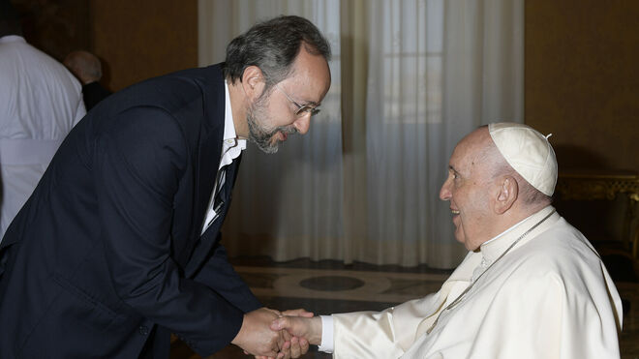
José Carlos Bermejo, con el Papa Francisco

"La historia ha llevado a tristes paraderos: los hermanos, durante mucho tiempo, fueron considerados religiosos de segunda, dedicándose a tareas domésticas al servicio de los padres y, en algunos momentos, a ser impedidos para votar y, por supuesto, para gobernar. Un aspecto más de la clericalización de la Iglesia"

"La novedad es que se dejan de hacer apaños y se reconoce la igualdad y se considera la figura de los hermano"

"Los camilos en el mundo trabajamos por ser testigos de la esperanza posible en medio del dolor y del sufrimiento, en la proximidad de la muerte y en el duelo... así como en programas de humanización y formación permanente y universitaria, intentamos aportar nuestro granito de arena para construir un mundo mejor, más humano, más amable"

21.06.2022 Jesús Bastante
José Carlos Bermejo es, desde este 20 de junio, el primer provincial no sacerdote de una orden religiosa, en este caso los camilos españoles. "Superior provincial de la provincia camiliana de España" para los años 2022-25, según reza el comunicado de Pedro Celso Tramontin, superior general de la orden, que se adjunta con la carta firmada por el secretario de la Congregación para la Vida Religiosa, José Rodríguez Carballo. Hablamos con el flamante nuevo superior, en exclusiva.
Tu nombramiento, en virtud del rescripto papal, es histórico. ¿Por qué?
Hasta ahora, los Institutos religiosos masculinos (Congregaciones, Órdenes) que somos mixtos (padres y hermanos, sacerdotes y no sacerdotes), eran gobernados exclusivamente por clérigos en virtud del cánon 588 del Derecho Canónico. El Derecho no reconocía los institutos mixtos, sino solo o clericales o laicales. En el caso de la Orden de Ministros de los Enfermos, está claro que tenía que haberse podido considerar mixto, por voluntad del Fundador, que quería tener tanto padres como hermanos, para dedicarse, desde la diversidad ministerial, al enfermo, considerado en todas sus dimensiones.
La historia ha llevado a tristes paraderos: los hermanos, durante mucho tiempo, fueron considerados religiosos de segunda, dedicándose a tareas domésticas al servicio de los padres y, en algunos momentos, a ser impedidos para votar y, por supuesto, para gobernar. Un aspecto más de la clericalización de la Iglesia.
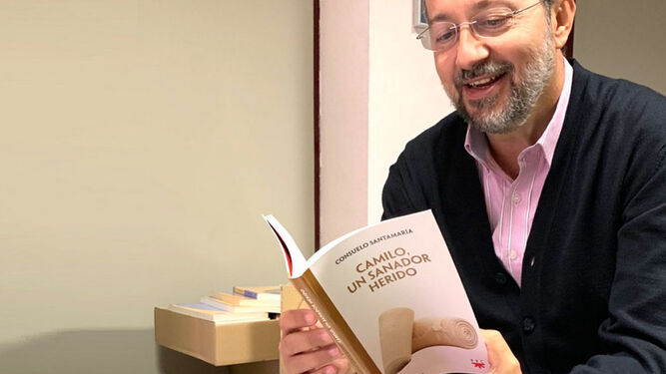
José Carlos Bermejo
Ya Juan Pablo II prometió en Vita Consecrata un cambio, en 1996, pero este no había tenido lugar en modo alguno, puesto que la comisión prometida, no realizó su tarea. Los Institutos mixtos habían expresado su solicitud ante el Papa Francisco en público y en privado, y este había dado indicación de que se procediera en esta línea. El 11 de febrero, el Prefecto y el Secretario de la Congregación de Institutos religiosos y sociedades de vida apostólica, consiguieron la firma del Papa Francisco en el Rescripto que abroga el canon 588 y permite que los hermanos sean Superiores Locales, solo con el Ok de los Superiores Generales y Superiores Provinciales y Generales con el Ok de dicha Congregación.
¿Qué significa para la Iglesia?
El fondo de la cuestión es que también los clérigos serán gobernados por los religiosos laicos. Esto significa para la Iglesia un paso más en el proceso de desclericalización, entendiendo el poder más en clave carismática y de servicio que como algo ligado estrictamente al Orden sacerdotal. Sin duda, San Camilo estaría orgulloso de ver este cambio, como también su eventual repercusión en estos Insitutos: la promoción de la figura de los hermanos que, libremente se han dejado consagrar, no para estar al servicio de los padres, ni para ser religiosos de segunda, sino para vivir el carisma propio. Esta es la clave: lo hermoso de la vida religiosa es la belleza de sus carismas, que enriquecen al mundo, que contribuyen a humanizarlo.
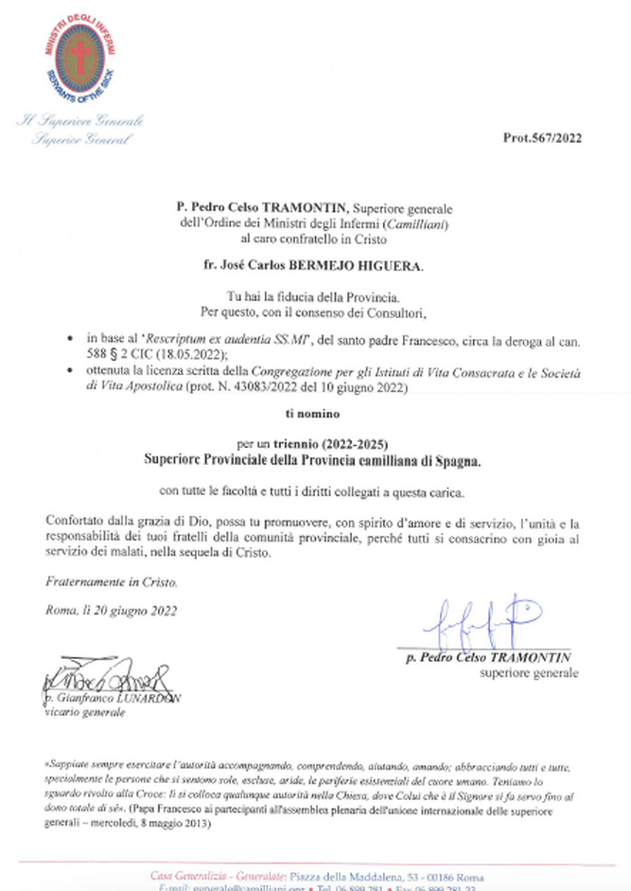
Nombramiento de José Carlos Bermejo como superior provincial de los camilos españoles 2022-25
¿Cómo lo afrontas?
Personalmente ya había recibido este encargo, pero con un "apaño canónico", habiendo sido nombrado primero "ad instar vicarii" y después "Delegado General para el gobierno de la Provincia española", con casi todas las atribuciones de los superiores provinciales. La novedad es que se dejan de hacer apaños y se reconoce la igualdad y se considera la figura de los hermanos.
Lo afronto -como venía haciendo como Delegado- con pasión y con responsabilidad, sabiendo que es un servicio a la Orden. Unos días antes había sido elegido Presidente del Capítulo General y hubo que pararlo para consultar a un canonista, recibiendo la negativa y viéndose la Asamblea en la obligación de elegir a un Padre. Vivido con mucha paz, era un visible hecho de discriminación.
Cómo ha sido el encuentro con el Papa?
El encuentro con el Papa fue entrañable, sencillo, como es él. Nos animó: eso es lo más visible en sus gestos y palabras. Nos reconoció como imprescindibles -nuestro carisma- en la vida de la Iglesia. Nos exhortó a ser profetas en este mundo de la salud, que es lo específico nuestro. Y nos dispensó una sonrisa a cada uno, que es un regalo admirable.
¿Qué supone ser camilo hoy?
Los camilos en el mundo trabajamos por ser testigos de la esperanza posible en medio del dolor y del sufrimiento, en la proximidad de la muerte y en el duelo. En hospitales, residencias, centros para enfermos abandonados o en situaciones críticas, niños con sida... así como en programas de humanización y formación permanente y universitaria, intentamos aportar nuestro granito de arena para construir un mundo mejor, más humano, más amable. Es un gusto ver el conjunto de la Orden centrado en el mundo del sufrimiento, generando vínculos significativos de cuidado y solidaridad; defendiendo la vida frágil y desplegando creatividad e innovación enformas de acompañar a los enfermos de manera integral.
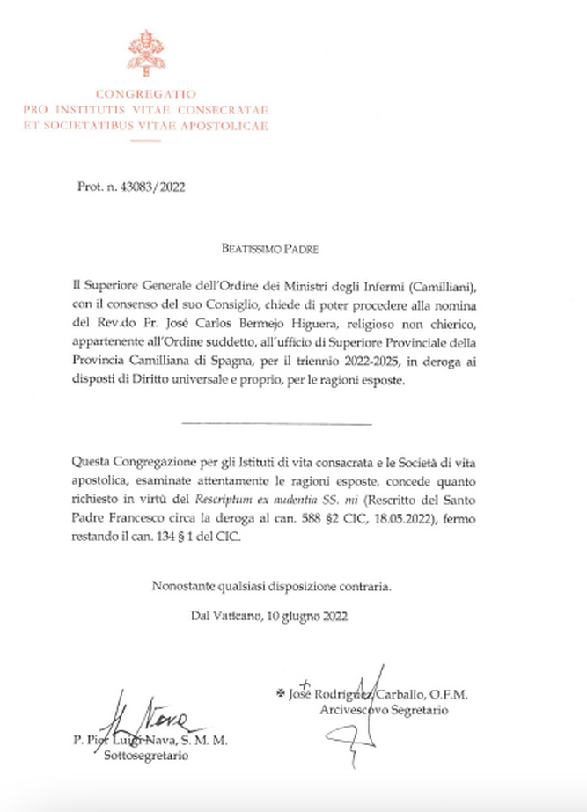
Permiso de la CIVCSVA
https://mail.google.com/mail/u/1/#inbox/FMfcgzGpGddkwnKdBLfZlQfzspqLWGCL

